YAHŞIHAN MESLEKI EĞITIM 2025-2026 EĞİTİM ÖĞRETİM YILI
MOTORLU ARAÇLAR TEKNOLOJİSİ ALANI OTOMOTIV TEKNIK RESIM DERSİ 2. DÖNEM 1. YAZILI
ADI SOYADI: SINIF / OKUL NO: PUAN:

1.Dairenin merkezinden geçen, yatay ve düşey noktalı kesik çizgilere ne denir? (20 Puan)

2.Teknik Resim çizim aletlerinden 5 tanesini yazınız? (20 Puan)

3.Üç görünüşü verilen parçanın izometrik perspektif resmini çiziniz? (30 Puan)
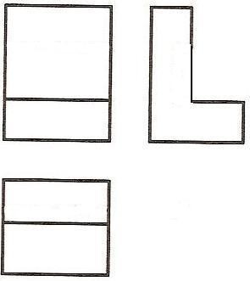
4.Aşağıda verilen perspektiften çıkarılan üç görünüşteki eksikleri tamamlayınız? (30 Puan)
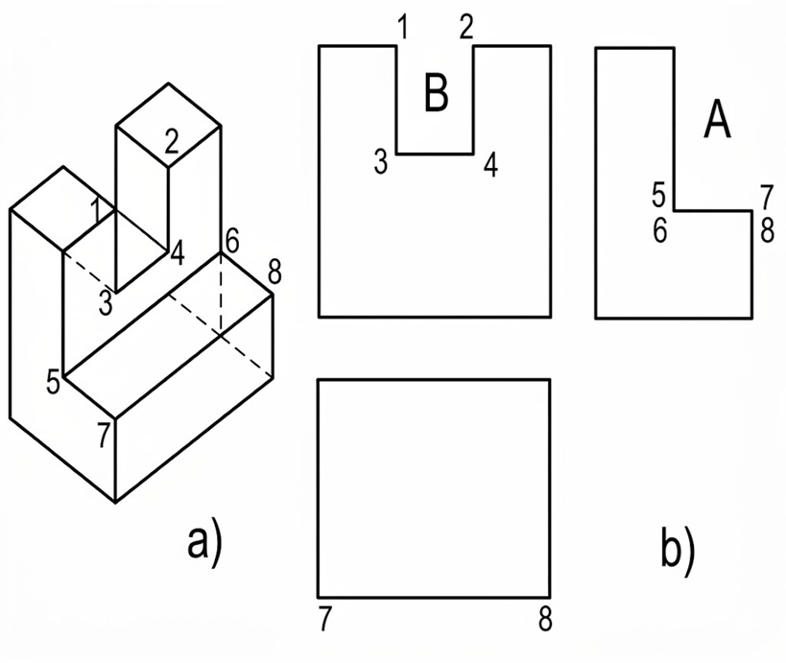 Abdullah YANIK
BAŞARILAR

YAHŞIHAN MESLEKI EĞITIM 2025-2026 EĞİTİM ÖĞRETİM YILI
MOTORLU ARAÇLAR TEKNOLOJİSİ ALANI OTOMOTIV TEKNIK RESIM DERSİ 2. DÖNEM 1. YAZILI
CEVAP ANAHTARI
1) Eksen çizgisi
2) 1- Cetvel 2- Gönyeler 3- Açı Ölçer 4- T Cetveli 5- Pergel

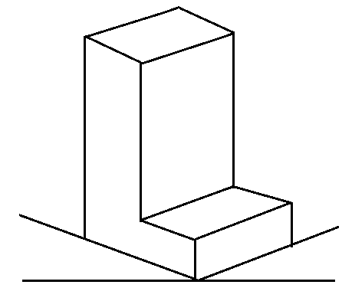
3)

4)
